小手环 大智慧
----- 江苏省第三届初中青年体育教师教学基本功比赛有感
南京市天景山中学 陈美玲
旭日东升，金风送爽，温暖的阳光洒满了美丽的宿迁市苏州外国语学校，天朗气清，景色分外宜人。11月8日一早，由江宁教研室包老师带队的一行八人来到了宿迁市苏州外国语学校，观摩学习第三届初中青年体育教师教学基本功比赛。
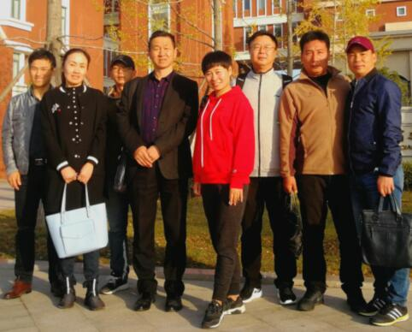

两天，共计28节课，令人目不暇接。我们每一位老师都非常珍惜这次学习机会，每一节课都不想错过。众观两整天的观摩学习，代表南京任教于南航附属初级中学的庞智强老师带来的《篮球-行进间单手投篮》给我的启发尤为深刻。
一进入篮球场地，看到篮球场上利用呼啦圈巧妙设置了多个降低高度的仿真篮圈，场地上四排篮球整齐稳妥的放在小手环上面，让人眼前一亮，场地的布置和设计立刻就吸引了学生和观摩老师的眼球。再看看庞老师高大身形下干练的装扮，就知道庞老师是有备而来，也定不负众望。
庞老师整堂课紧紧围绕行进间单手投篮展开教学设计，自始至终，小手环，彰显着大智慧。课的开始40个篮球呈四横排放在40个手环上面。一开始，学生沿着篮球场徒手慢跑，同时跟着分别老师做面向老师和背对老师的不同方向的侧滑步，然后正好成四列横队站在篮球后面，进入准备活动的时候学生每人手持一个篮球，同时把手环套在手腕上，进行热身。所有的热身都围绕运球进行。第一个热身是边运球边观察老师的裁判手势做动作，在潜移默化中让学生知道运球要抬头，同时还掌握了基本的篮球裁判知识。第二个热身练习是两人面对面运球，在这个环节中，庞老师设置了分别从人换球不动、球换人不动、两人“画彩虹”三个练习。这一热身环节为后面主教材跨步接球、起跳投篮做了充分的铺垫。
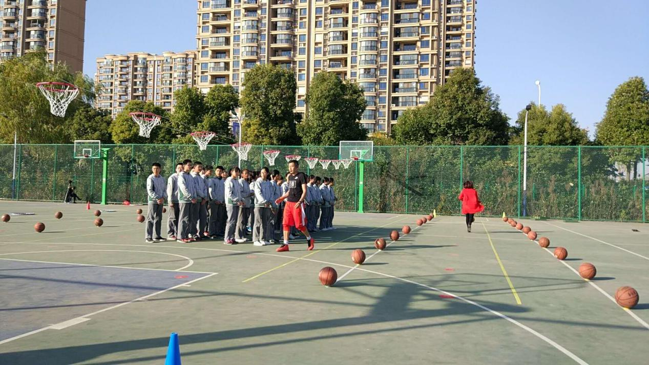

接下来进行的是主教材的学习，队形是女生两排，男生两排分别站在自置的降低高度的篮球圈后面。本节课重点是一大二小三高跳的节奏，难点是运球和跨步接球的衔接。庞老师采用的是倒叙的手法，先拿球跳起投篮，然后上一步投篮，然后到一大二小三高跳投篮，整个过程中老师不停的讲解示范纠错，同时给予做的好的同学发一个橘色手环，鼓励学生积极展示自我。由于自置的篮筐再加上降低了高度，课的强度密度以及学生的自信心都上来了。在课的拓展部分，庞老师根据学生的手环自动分层，即收到老师发的橘色手环的男生去1号篮球场将行进间单手肩上投篮这个技术与传切配合技术进行组合，没有手环的男生和有手环的女生为一组在2号场地进行行进间单手肩上投篮练习。没有手环的女生在原地仿真篮圈处继续练习，在练习过程中，教师不断观察，根据每一组学生的练习情况再进行各组间成员的调换。
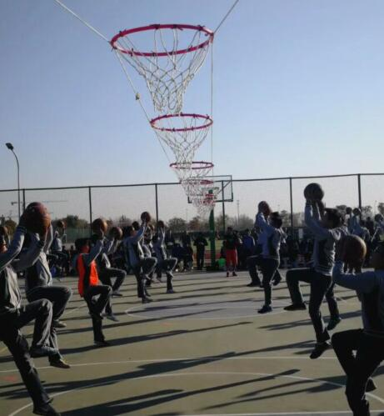

素质练习部分，庞老师仍然利用自置篮球圈场地和手环进行接力比赛，队形是分成十组一组四人站在边线后，听到教师口令后，学生快速跑至自制篮圈处将手环用模仿扣篮的方式跳起扣进篮圈，跑至对面边线，摸线，回头捡起手环交置下一人，继续练习，看哪组先完成。
课的结束部分庞老师带领同学们放松点评，他这样说道：“如果同学们觉得这堂课你们学有所获，请准备好你们的手环，听到老师的口令后，将手环抛向最高点，在今后的学习生活中，希望每一位同学以后的学习和生活都能像我们最后抛出去的手环一样，飞得更高、飞得更远！下课后同学们都迟迟不舍得离开。
众观本节课，庞老师基本功扎实过硬，设计巧妙，方法多样，整堂课行云流水，一气呵成，很好的解决了重难点，完成了教学目标，达到了师生共赢的效果。最大的亮点是庞老师自始至终能利用手环展开练习。在拓展部分巧妙的将学生分组，真正体现了由易到难由简到繁的教学方法，既鼓励了学生积极练习提高了自信心，又进行了分层教学。小手环一开始摆放篮球（很稳妥），然后发给动作优秀的学生，为后面自动分组做铺垫，在素质练习的时候，扣手环进篮圈，摸线转身捡起手环将手环交给下一位。整堂课小手环彰显了大智慧。给我的教学启发就是在以后课的教学设计的时候，从课的开始部分就要围绕教材，不做无关紧要和花架子的准备活动，整节课要有效利用场地器材，自始至终围绕主教材进行练习。
出去学习，尤其是外出观摩高级别的优秀教师的赛课，比在学校闭门造车受益要快要多要来的直接，所以，感谢教研室包老师和学校领导给予的学习机会，在以后的教学中，我将继续拿出百尺竿头的干劲，不断提高自身的综合素质，做更优秀的自己！

